

Základní škola Třemošnice, okres Chrudim, Pardubický kraj  
538 43 Třemošnice, Internátní 217; IČ: 70989176, tel: 469 661 719,   
emaiI: [zskola@tremosnice.cz](mailto:zskola@tremosnice.cz), [www.zs-tremosnice.cz](http://www.zs-tremosnice.cz)  
Registrační číslo: CZ.1.07/1.4.00/21.2459  
Název: Škola pro každého – kvalita a efektivnost ve využití lidských zdrojů

**Výukový materiál**  
VY_42_INOVACE_34_ Kužel a válec – opakování na přijímací zkoušky

Název materiálu   
(téma): Kužel a válec – opakování na přijímací zkoušky

Sada: Matematika, 2. stupeň

Autor: Mgr. Jana Lilková

Anotace: Kužel a válec – opakování na přijímací zkoušky  
(práce s interaktivní tabulí, pracovní list)

© Výukový materiál je majetkem ZŠ Třemošnice, okres Chrudim, Pardubický kraj, 2012

Kužel a válec – opakování na přijímací zkoušky

Kužel

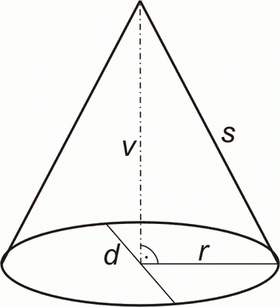

v…výška r…poloměr podstavy s…délka boční stěny kužele

s2 = r2 +v2

Sp= π.r2…obsah podstavy Spl= π.r.s…obsah pláště

Povrch:

S= Sp +Spl= π.r. (r+s)

Objem:

V= . Sp. V = . πr2 . v

Válec

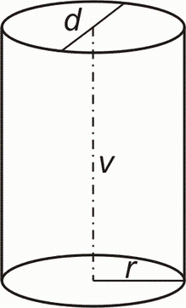

v…výška

r…poloměr podstavy

d… průměr podstavy d=2.r

Sp… obsah podstavy Sp= π.r2

Spl…obsah pláště Spl= 2.π.r.v

Povrch válce:

S=2.Sp+Spl=2.π.r2+2.π.r.v= 2.π.r.(r+v)

Objem válce:

V= Sp.v= π.r2.v

Vypočítejte:

1. Kuželovitá nádoba s průměrem 60 cm a stranou 50 cm je zcela naplněna vodou. Vodu přelejeme do válcové nádoby o průměru 60 cm a výšce 15 cm. Kolik litrů vody je třeba dolít, aby tato nádoba byla zcela naplněna?

2. Z mosazného válce o průměru podstavy 7 cm a výšce 9 cm byl zhotoven kužel o stejné výšce a průměru podstavy 66mm.Vypočítejte hmotnost nové součástky a vyjádřete, kolik procent činí odpad. Hustota mědi je 8,6 g/cm3.

3. Strojní součástka se skládá z rotačního válce o průměru podstavy 40 mm a výšce 100 mm a z rotačního kužele se stejným průměrem podstavy. Vypočítejte výšku součástky, když objem kužele je 30 % objemu válce.

Řešení

1. Kuželovitá nádoba s průměrem 60 cm a stranou 50 cm je zcela naplněna vodou. Vodu přelejeme do válcové nádoby o průměru 60 cm a výšce 15 cm. Kolik litrů vody je třeba dolít, aby tato nádoba byla zcela naplněna?

V(kužel)= . πr2 . v , v2=s2-r2

V(válec) = πr2 . v

Kužel: v=40 cm, r=30 cm, V=37699cm3 = 37,7l

Válec: r=30 cm, v=15 cm, V=42412cm3 =42,4l

42,4-37,7=4,7

Je třeba dolít asi 4,7litrů.

2. Z mosazného válce o průměru podstavy 7 cm a výšce 9 cm byl zhotoven kužel o stejné výšce a průměru podstavy 66mm.Vypočítejte hmotnost nové součástky a vyjádřete, kolik procent činí odpad. Hustota mědi je 8,6 g/cm3.

V(kužel)= . πr2.v

V(válec) = πr2 . v

m=ᵨ.V

Válec: r=3,5 cm, v= 9cm, V=346 cm3.

Kužel: r=3,3 cm, v=9 cm, V=103 cm3, m=886 g

346 cm3…..100%

103 cm3….. 30%

Hmotnost součástky je asi 886 g, odpad činí 70%.

3. Strojní součástka se skládá z rotačního válce o průměru podstavy 40 mm a výšce 100 mm a z rotačního kužele se stejným průměrem podstavy. Vypočítejte výšku součástky, když objem kužele je 30 % objemu válce.

V(kužel)= . πr2.v

V(válec) = πr2.v , v= 3.V:(π.r2)

Válec: r=2 cm, v=10 cm, V=126 cm3

Kužel: 0,3.126 cm3 = 37,8 cm3 , r=2 cm, v=9 cm.

Celková výška součástky je (10+9) 19 cm.

Použité obrázky : www.aristoteles.cz/matematika/stereometrie/